Муниципальное общеобразовательное учреждение
«Средняя общеобразовательная школа № 11 с углублённым изучение отдельных предметов»
города Железногорска Курской области

Классный час
«Путешествие по станциям Здоровья»
(для учащихся 4 класса)

Надобных Марина Викторовна
учитель начальных классов

Железногорск
2024 г

Классный час для учащихся 4 класса
«Путешествие по станциям Здоровья»

Цель: формирование представлений о здоровье и валеологической культуре человека, как одной из главных ценностей человеческой жизни.
Задачи:
Образовательные: способствовать становлению устойчивого интереса к правилам и нормам здорового образа жизни, здоровье сберегающего поведения.
Развивающие: совершенствовать двигательные навыки и физические качества, укреплять дыхательную систему. Развивать внимание, познавательный интерес к изучению своего здоровья, мыслительную активность, воображение детей.
Воспитательные: воспитывать у детей желание заботиться о своём здоровье, стремление вести здоровый образ жизни; уверенность в себе, настойчивость в достижении положительных результатов.
Методы, приемы, методики, технологии: элементы информационно-коммуникационной технологии, игровая технология, здоровье сберегающие методики (дыхательная гимнастика, зарядка), метод проблемного изложения материала, методы обучения (кроссворд, загадки, собери пословицы).
Интеграция образовательных областей: социально – коммуникативное развитие, физическое развитие, речевое развитие, познавательное развитие.
Оборудование: проектор, мультимедийная презентация, магнитофон, музыка (гудок паровоза, минусовка частушек), задания для станций, кроссворды, частушки, лист Копилка Здоровья.
Ход классного часа
1. Приветствие.
-Здравствуйте, ребята, давайте поприветствуем друг друга. (дружно здороваются). А знаете, вы ведь не просто поздоровались, а подарили друг другу частичку здоровья, потому что сказали: «Здравствуйте! Здоровья желаю!»
А как вы думаете, здоровый человек, это какой человек? (крепкий, спортивный, сильный, ловкий, стройный). А самое главное - у него ничего не болит. Наверное, каждый из вас хочет быть таким, чтобы выполнять любую работу, читать любимые книги, бегать и плавать, забыть о головной боли или насморке.
Есть такая поговорка «Я здоровье берегу - сам себе я помогу». (1слайд)
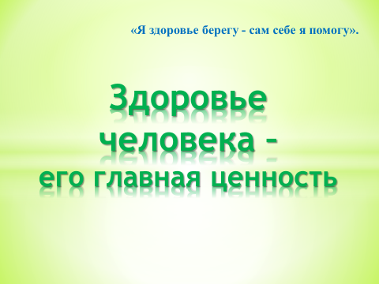
Как вы понимаете смысл этой поговорки? (тот человек, который бережет свое здоровье, он не болеет). А как мы должны беречь свое здоровье? (Делать зарядку, заниматься спортом, чистить зубы, следить за чистотой тела).
Правильно, в большей степени здоровье человека зависит от него самого, потому что, здоровье для человека - самая главная ценность.
2. Сообщение о путешествии.
Ребята, скажите, а вы любите путешествовать?
Я вижу вы веселые, здоровые и с вами можно отправиться в путешествие. А на чем? (ответы детей).
Сегодня мы отправимся в путешествие на веселом паровозике «Здоровье» (2слайд). Вам нужно выбрать машиниста. А впереди нас ждут необычные станции.
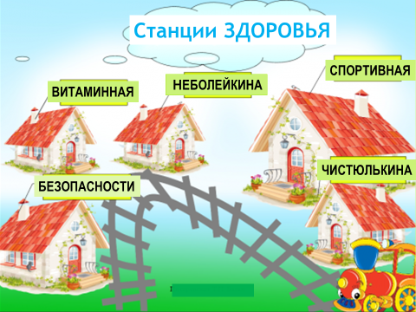
Давайте познакомимся, какие станции вас сегодня ждут: (3слайд) Безопасности, Витаминная, Неболейкина, Спортивная, Чистюлькина. На каждой из них вас ждут интересные задания.
Но как только вы услышите гудок паровоза, срочно садитесь в паровозик, чтобы не опоздать на следующую станцию (на каждую станцию 5 минут).
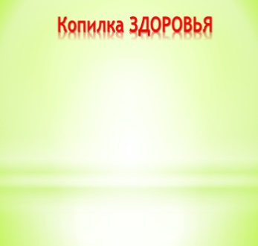
Начальники станции будут вам давать разные задания, будьте внимательны и быстры. Будут вручать вам пословицы о здоровье, а вы ими пополняете свою копилку здоровья.
(4слайд)
В конце нашего путешествия мы узнаем, кто больше знает о здоровье.

(Дети встают друг за другом, а машинист во главе паровоза).
Дыхательное упражнение «Поезд» Цель: учить детей укреплять мышцы дыхательной системы. (Руки у детей согнуты в локтях, делают круговые движения локтями. Делают глубокий вдох носом, при выдохе - произносят «чух-чух-чух»)
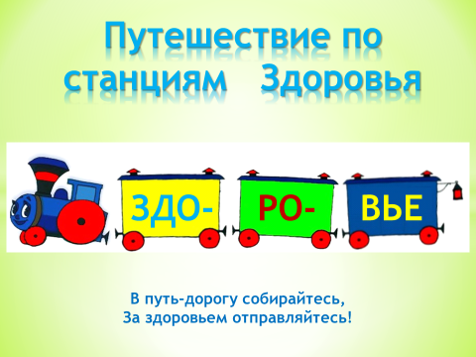
«В путь-дорогу собирайтесь,за здоровьем отправляйтесь!»
(5слайд) с гудком паровоза.
3. Путешествие по станциям.
(6 слайд)
Станция Чистюлькина -
Здравствуйте, дорогие гости!
А как вы думаете, почему эта станция может так называться? (ответы детей).
Конечно, здесь живут люди, которые любят чистоту.
Есть такая пословица «Чисто жить – здоровым быть».
И недаром говорят в народе: « Чистота - …. (ответ детей) залог здоровья». Ребята, а что помогает содержать наше тело и дом в чистоте? (вода)
А вы знаете, ребята – весной - 22 марта, в нашей стране каждый год отмечается праздник - «Всемирный день воды». В этот день взрослыми решаются вопросы по охране рек, озер, морей, океанов.
Как вы думаете, каким должен быть символ этого праздника? (капелька). Почему? (вода состоит из множества капелек).
Этими капельками мы пользуемся ежедневно с утра до вечера.
Когда? ... (ответы детей). Вот я и хочу вам загадать загадки на эту тему, вы готовы их отгадывать?

- Светло поле-сторона,
Идёт по полю борона,
Пшеницу разгребает,
Порядок соблюдает. (Расчёска)
- Белое корыто
К полу прибито. (Ванна)
- Белая река
В пещеру затекла,
По ручью выходит –
Со стен всё выводит. (Зубная паста)
- Резинка Акулинка
Пошла гулять по спинке.
И пока она гуляла,
Спинка розовою стала. (Губка)
- Худая девчонка –
Жесткая чёлка,
Днём прохлаждается.
А по утрам да вечерам
Работать принимается:
Голову покроет
Да стены помоет. (Зубная щётка)
- В доме небольшом
Полно людей живёт,
Все честны да просты,
Все прозрачны да чисты,
А как гость придёт –
Выбежит народ,
На гостя накинется –
Да гость не обидится,
Раз обнимется, другой –
Засияет чистотой. (Душ)
- Вытираю я, стараюсь,
После бани паренька.
Все намокло, все измялось -
Нет сухого уголка. (полотенце)
- Лёг в карман и караулю – Рёву, плаксу и грязнулю.
Им утру потоки слёз,
Не забуду и про нос. (Носовой платок)
- Мудрец в нём видел мудреца,
Глупец - глупца, баран - барана,
Овцу в нём видела овца,
И обезьяну – обезьяна. (зеркало)
10.Возьмите меня,
Умывайтесь, купайтесь,
А что я такое -
Скорей догадайтесь. (мыло)
Станция «Неболейкино -
Вы прибыли на станцию «Неболейкино».
Скажите ребята, на этой станции живут здоровые или больные люди? Почему? ( эти люди никогда не болеют).
Правильно, на этой станции все люди здоровые, никто не болеет, потому что каждый день занимаются спортом, делают зарядку, закаливание.
Есть такая пословица: «Кто много ходит, тот долго живет». Как вы понимаете ее смысл?
А вы знаете ребята, что в нашей стране взрослые и дети очень любят отмечать два похожих друг на друга праздника: летом (в августе) - «День физкультурника» и весной (7 апреля) - «День Здоровья». В эти дни проводятся разные спортивные соревнования, эстафеты, забеги, подвижные игры, конкурсы.
Для вас на станции предлагается задание.
1) 20 раз всем присесть;
2) быстро построиться в шеренгу;
3) назвать предметы, которые используются на уроках Физич. Культуры .
2.Задание

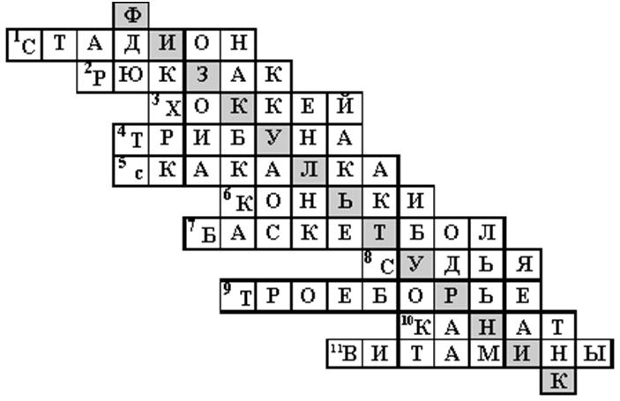
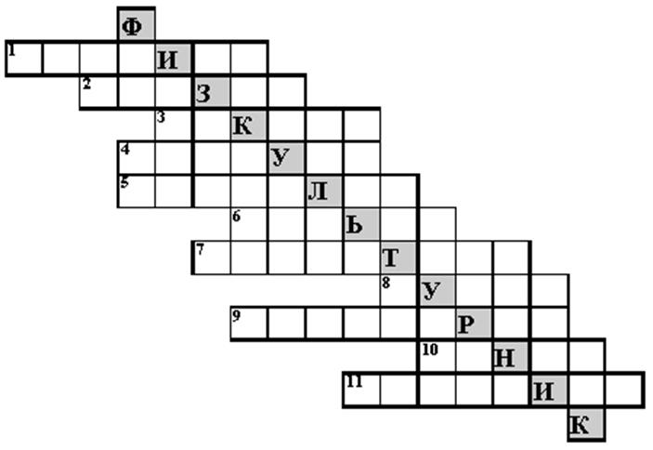

1. Чтобы бегать очень быстро,
Планку брать всё время «чисто»,
Мячик дальше всех метать
И, конечно, первым стать,
Каждый день с друзьями он
Приходил на ______________
2. Он с тобою и со мною
Шёл лесными стёжками.
Друг походный за спиной
На ремнях с застёжками.
3. Взял в руки клюшку – не робей.
Игры нет лучше, чем ___________
4. Здесь зрители сидят
И много шума …
Как место называется?
5. Когда весна берёт своё,
И ручейки бегут звеня,
Я прыгаю через неё,
А она через меня.
6. Два коня у меня, два коня,
По воде они возят меня.
А вода тверда, словно каменная.

7. Щит с корзиной, мяч об пол …
Мы играем в ________________
8. Он не игрок, но спорить с ним нельзя,
Свистит всех громче кто?

9. Когда три вида спорта в сборе,
Их называют ________________
10. Перетянул приятель – хват
Одной рукой в борьбе ___________

11. Кушай морковку, салат, апельсины,
Спортсмену для силы нужны _______

Станция «Витаминная»
Вы прибыли на станцию «Витаминная».
Люди, которые здесь живут, правильно питаются, и нам советуют придерживаться этих рекомендаций.
Ребята, как вы думаете, для чего человеку нужны продукты питания? (пить, кушать…). Да, кушать человек должен здоровую пищу.
Почему необходимо правильно питаться? (здоровая пища укрепляет организм, придает силы, и человек меньше болеет)
Поэтому, по всему миру, а также в нашей стране, весной - 19 мая - отмечается праздник «Всемирный день здоровой пищи». Этот праздник отмечается в кругу семьи и друзей, в доме, на природе. В этот день проводятся кулинарные конкурсы, родители учат своих детей, как правильно и вкусно приготовить пищу.
Жители этой станции приготовили для вас игру: «Собери картину «ФРУКТЫ». (дети собирают картину)
Жители этой станции приготовили для вас витаминные пословицы, только вам их нужно собрать, поставив ту же цифру справа.
За ягодами пойдешь – здоровье найдешь.
Зелень на столе – здоровье на 100 лет.
Яблоко на ужин и врач не нужен.
Ешь чеснок и лук – не возьмет недуг.
Витамины потребляй и здоровье прибавляй!
Станция «Спортивная».
Здравствуйте, гости дорогие! Вы прибыли на станцию «Спортивная».
Как вы думаете, почему она так называется? (…)
Правильно, все её жители без исключения занимаются спортом.
Они приготовили для вас несколько заданий.
Задание 1. команда показывает комплекс утренней зарядки.
Задание 2. А сейчас проверим, какие виды спорта вы знаете. Вам нужно стрелками показать, какой это вид спорта: летний или зимний
летние виды спорта зимние виды спорта
Бадминтон
Биатлон
Конькобежный спорт
Баскетбол
Велоспорт
Фигурное катание
Шорт-трек
Плавание
Волейбол
Лыжные гонки
Гимнастика
гребля на байдарках
Конный спорт
Хоккей
Стрельба из лука
Санный спорт
Футбол

Летние олимпийские виды спорта
Бадминтон
Баскетбол
Велоспорт
Плавание
Волейбол
гребля на байдарках
Конный спорт
Стрельба из лука
Зимние олимпийские виды спорта
Биатлон
Конькобежный спорт
Фигурное катание
Шорт-трек
Лыжные гонки
Санный спорт
Хоккей

Футбол
Станция «Безопасности».
Здравствуйте, гости дорогие! Вы прибыли на станцию «Безопасности». Как вы думаете, почему она так называется? (…).
Правильно, жители этой станции всегда соблюдают правила безопасности. Какие правила безопасности вы знаете? (дорожная, дома, пожарная, на водоеме)
А вы эти правила знаете? (…)
Вы их соблюдаете?
А вот сейчас мы и проверим.
Игра «Разрешается – запрещается» (разрешается- хлопаем, запрещается – качаем головой)
- Перебегать улицу перед близко идущим транспортом…(запр.)
- Идти толпой по тротуару … (запр.)
- Переходить улицу при красном сигнале светофора…(запр.)
- Помогать старикам и старушкам переходить улицу…( разр.)
- Велосипедистам цепляться за проезжающие машины…(запр.)
- Выбегать на проезжую часть…(запр.)
- Кататься на велосипеде, не держась за руль…(запр.)
- играть со спичками…(запр.)
- оставлять без присмотра включенные в сеть электронные нагревательные приборы …(запр.)
- оставлять без присмотра топящуюся печь. …(запр.)
- кричать и звать на помощь взрослых…(разр.)
- закрыть нос и рот влажной повязкой для защиты от дыма…(разр.)
- двигаться ползком или пригнувшись вдоль стены, если помещение сильно задымлено…(разр.)

Игра “Угадай знак дорожного движения”

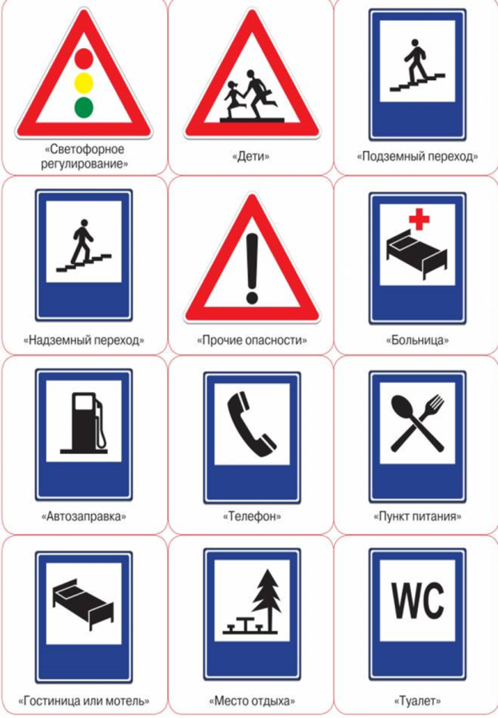

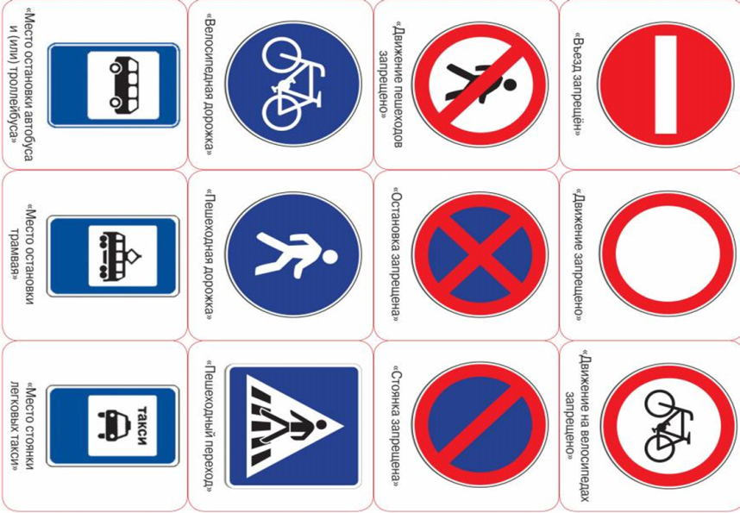

4. Подведение итога путешествия.
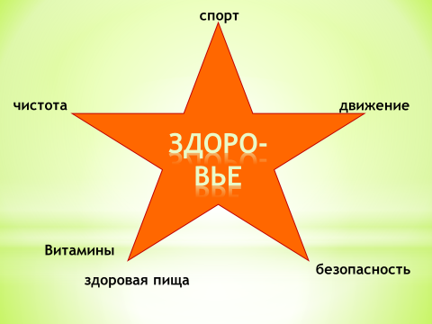
Вот и подошло, ребята путешествие к концу. Нашему паровозику пора отправляться в депо.
Скажите, где же мы сегодня с вами побывали? (мы побывали на разных станциях).
Давайте ребята закрепим - «Здоровье - это что?» (слайд)
(Витамины, спорт, чистота, здоровая пища, движение, безопасность)

Давайте вспомним все пословицы, которые вы собрали во время путешествия:

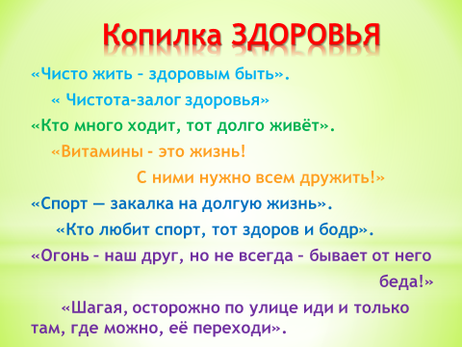
«Чисто жить – здоровым быть». (слайд)
«Чистота-залог здоровья»
«Кто много ходит, тот долго живёт».
«Витамины- это жизнь!
С ними нужно всем дружить!»
«Спорт — закалка на долгую жизнь».
«Кто любит спорт, тот здоров и бодр».
«Огонь – наш друг, но не всегда – бывает от него беда!»
«Шагая, осторожно по улице иди и только там, где можно, её переходи».

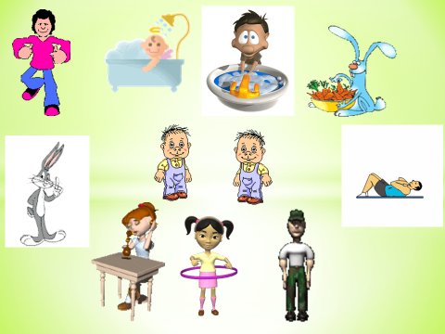
Частушки о здоровье. (слайд)
1.Утром, ровно в семь часов,
Я встаю с кроватки.
Для пробежки я готов,
А также для зарядки!

2.Ты зарядкой занимайся,
Если хочешь быть здоров.
Водой холодной обливайся–
Позабудешь докторов.

3.Руки с мылом надо мыть,
Чтоб здоровенькими быть.
Чтоб микробам жизнь не дать,
Руки в рот не надо брать.

4.Всякий раз, когда едим,
О здоровье думаем:
Мне не нужен жирный крем,
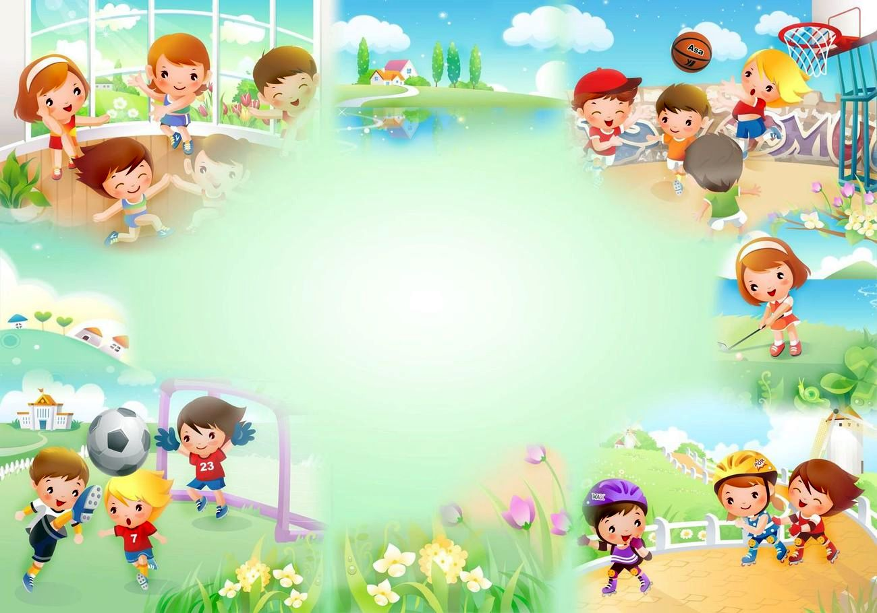
Лучше я морковку съем.

5.Нужно спину так держать,
Чтобы ровненько стоять.
Люди смотрят не дыша:
Ох, осанка хороша!

6.Если вдруг стряслась беда,
Помощь вызови тогда.
01, 02, 03–
Быстро номер набери.

7.Физкультурой занимайся,
Чтоб здоровье сохранять,
И от лени постарайся
Побыстрее убежать.
8.Буду по лесу гулять,
Буду тело закалять.
Я здоровым быть мечтаю,
Свои мускулы качаю.

Молодцы! Все справились с заданиями.
До свидания. Желаю всем крепкого здоровья!

